Evangelio de Lucas
Capitulo 13

1 En cierto momento se presentaron unas personas que comentaron a Jesús el caso de unos galileos, cuya sangre Pilatos mezcló con la de las víctimas de sus sacrificios.

2 El respondió: «¿Creéis vosotros que esos galileos sufrieron todo esto porque eran más pecadores que los demás?

3 Os aseguro que no y, si vosotros no os convertís, todos acabaréis de la misma manera.

4 ¿O creéis que las dieciocho personas que murieron cuando se desplomó la torre de Siloé eran más culpables que los demás habitantes de Jerusalén?

5 Os aseguro que no, y si vosotros no os convertís, todos acabaréis de la misma manera».

6 Les dijo también esta parábola: «Un hombre tenía una higuera plantada en su viña. Fue a buscar frutos y no los encontró.

7 Dijo entonces al viñador: "Hace tres años que vengo a buscar frutos en esta higuera y nos los encuentro. Córtala, ¿para qué malgastar la tierra?".

8 Pero él respondió: "Señor, déjala todavía este año; yo removeré la tierra alrededor de ella y la abonaré.

9 Puede ser que así dé frutos en adelante. Si no, ya la cortarás"».

10 Un sábado, Jesús enseñaba en una sinagoga.

11 Había allí una mujer poseída de un espíritu, que la tenía enferma desde hacía dieciocho años. Estaba completamente encorvada y no podía enderezarse de ninguna manera.

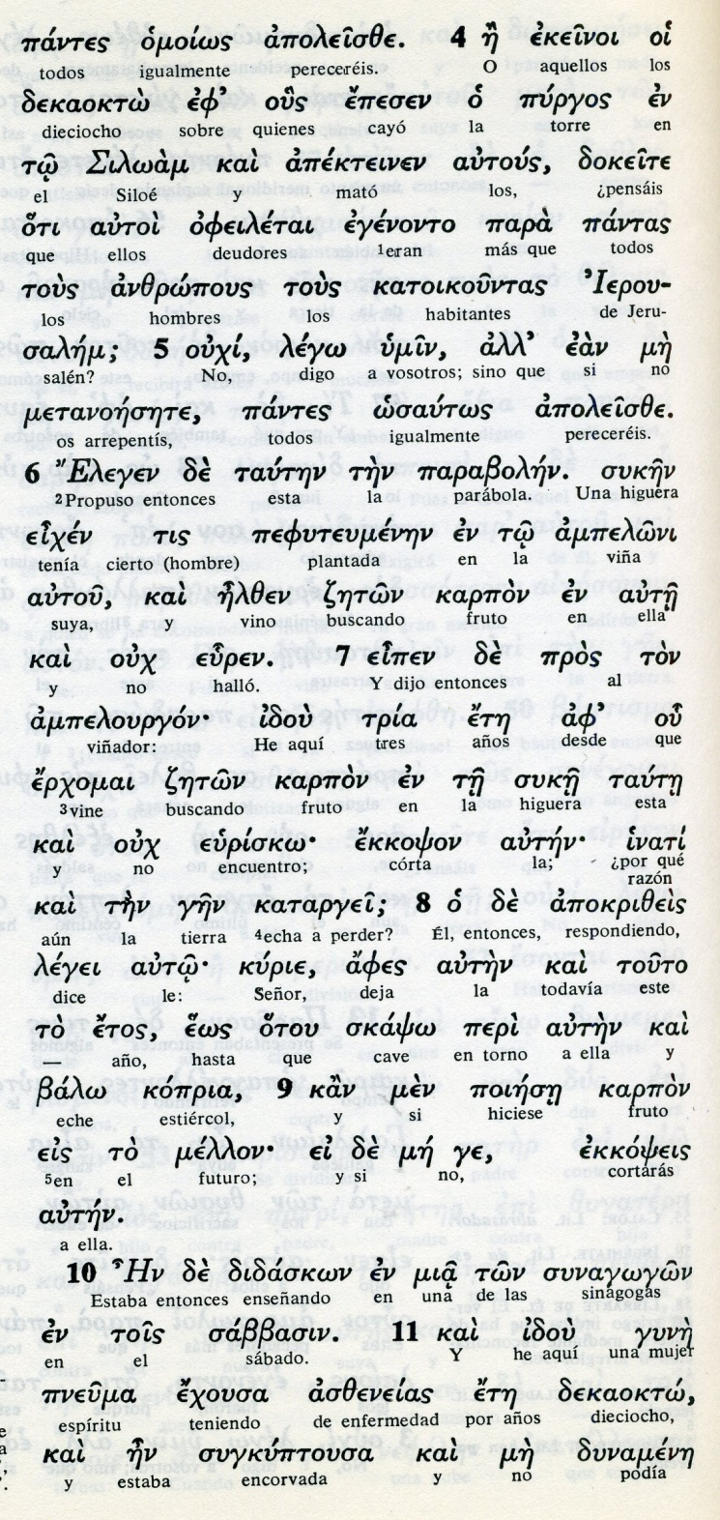

12 Jesús, al verla, la llamó y le dijo: «Mujer, estás curada de tu enfermedad»,

13 y le impuso las manos. Ella se enderezó en seguida y glorificaba a Dios.

14 Pero el jefe de la sinagoga, indignado porque Jesús había curado en sábado, dijo a la multitud: «Los días de trabajo son seis; venid durante esos días para hacerse curar, y no el sábado».

15 El Señor le respondió: «¡Hipócritas! Cualquiera de vosotros, aunque sea sábado, ¿no desata del pesebre a su buey o a su asno para llevarlo a beber?

16 Y esta hija de Abraham, a la que Satanás tuvo aprisionada durante dieciocho años, ¿no podía ser librada de sus cadenas el día sábado?».

17 Al oír estas palabras, todos sus adversario se llenaron de confusión, pero la multitud se alegraba de las maravillas que él hacía.

18 Jesús dijo entonces: «¿A qué se parece el Reino de Dios? ¿Con qué podré compararlo?
- - - - - - - - - - - -

El milagro en sábado fue una prueba de los fariseos para acusar a Jesús de profanar el descanso legal sabático que se puso en tiempos de Moisés.

Jesús, siempre atento a las leyes pero más atento a las personas, se declaró Señor del sábado y en esta ocasión salió en defensa de los que preferían hacer el bien que guardar el sábado.

Además les echó en cara a los rigoristas adversarios su egoísta fanatismo antinatural: la naturaleza no se opone, o no se tiene que oponer, a los preceptos religiosos. Si se dá de comer y berber a los animales, ¿no se va a poder curar a los enfermos?

Es natural que todos los oyentes se alegraran y admiraran lo hechos y que los rigoristas se sintieran avergonzados.

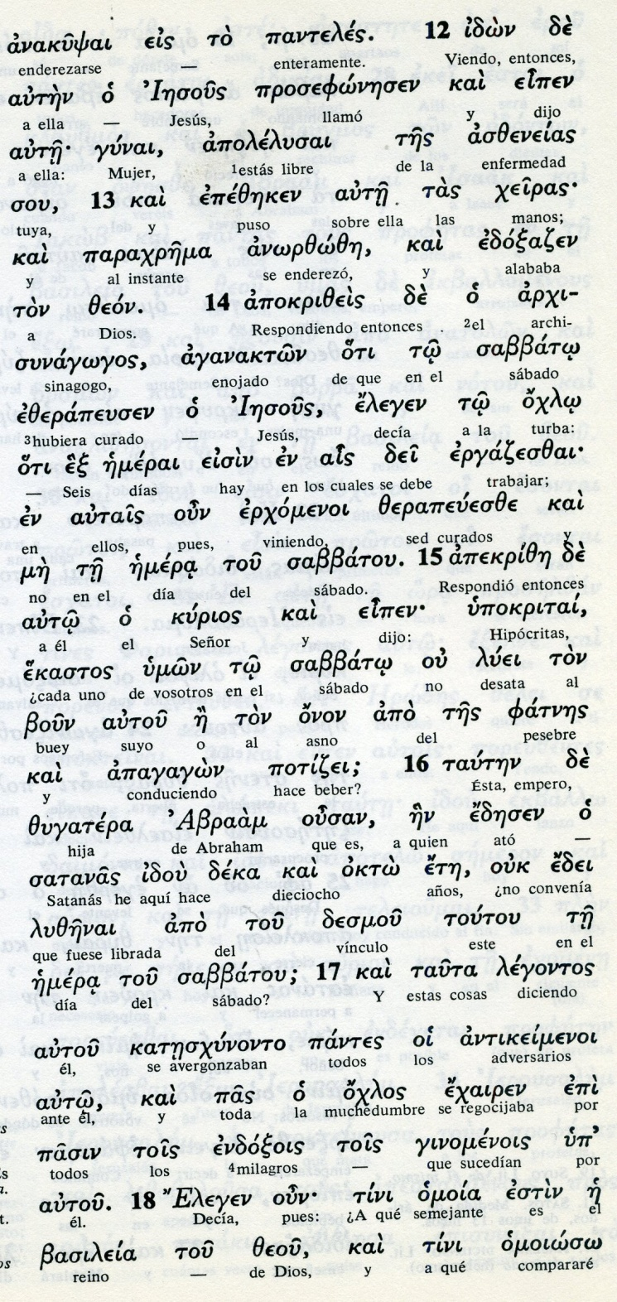

Conceptos básicos

asceneias: enfermedad
edexen: ato, esclavizó
desmou: vinculo, atadura
endoxois: milagros
sabbato : sábado
bou: buey
onon: asno
potidseis: beber

19 Se parece a un grano de mostaza que un hombre sembró en su huerta; creció, se convirtió en un arbusto y los pájaros del cielo se cobijaron en sus ramas».

20 Dijo también: «¿Con qué podré comparar el Reino de Dios?

21 Se parece a un poco de levadura que una mujer mezcló con gran cantidad de harina, hasta que fermentó toda la masa».

22 Jesús iba enseñando por las ciudades y pueblos, mientras se dirigía a Jerusalén.

23 Uno le preguntó: «Señor, ¿es verdad que son pocos los que se salvan?». El respondió:

24 «Tratad de entrar por la puerta estrecha, porque os aseguro que muchos querrán entrar y no lo conseguirán.

25 En cuanto el dueño de casa se levante y cierre la puerta, vosotros, desde afuera, os pondréis a golpear la puerta, diciendo: "Señor, ábrenos". Y él os responderá: "No sé de dónde sois vosotros".

26 Entonces comenzaréis a decir: "Hemos comido y bebido contigo, y tú enseñaste en nuestras plazas".

27 Pero él os dirá: "No sé de dónde sois vosotros; ¡apartaos de mí todos los que hacéis el mal!".
- - - - - - - - -

Las consignas de Jesús, en ese fragmento de Lucas, suenan a relación con determinadas frases de Mateo o de Marcos.
Se habla de si son muchos o pocos los que se salvan, que hace recordar la teoría de los dos caminos y de las puertas anchas o estrechas.

Y el fragmento de los que llaman a la puerta, está literalmente sintonizado con la parábola de las vírgenes necias y prudentes (Mt 25. 1.13). Y la parábola del grano de mostaza coincide con (Mt 13,31-32) no en cuanto la parábola, sino en el texto literalmente idéntico.

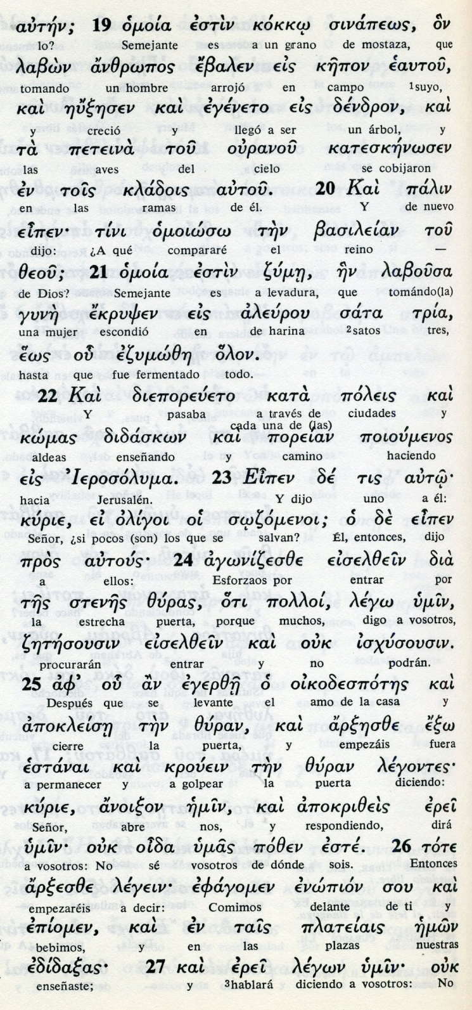

Conceptos básicos

ainateos: mostaza
dendron: árbol
kladois: ramas
dsme: levadura
poreian: camino
diras: puerta
prouein: llamar, golpear
plateiais: plazas
edidaxas: enseñaste

28 Allí habrá llantos y rechinar de dientes, cuando vean a Abraham, a Isaac, a Jacob y a todos los profetas en el Reino de Dios, y ustedes sean arrojados afuera.

29 Y vendrán muchos de Oriente y de Occidente, del Norte y del Sur, a ocupar su lugar en el banquete del Reino de Dios.

30 Hay algunos que son los últimos y serán los primeros, y hay otros que son los primeros y serán los últimos».

31 En ese momento se acercaron algunos fariseos que le dijeron: «Aléjate de aquí, porque Herodes quiere matarte».

32 El les respondió: «Id a decir a ese zorro: hoy y mañana expulso a los demonios y realizo curaciones, y al tercer día habré terminado.

33 Pero debo seguir mi camino hoy, mañana y pasado, porque no puede ser que un profeta muera fuera de Jerusalén.

34 ¡Jerusalén, Jerusalén, que matas a los profetas y apedreas a los que te son enviados! ¡Cuántas veces quise reunir a tus hijos, como la gallina reúne bajo sus alas a los pollitos, y tú no quisiste!

35 Por eso, a vosotros la casa os quedará vacía. Os aseguro que ya no me veréis más, hasta que llegue el día en que digáis: ¡Bendito el viene en nombre del Señor
- - - - - - - - - - -
También parece que Herodes quería matar a Jesús. Por eso Jesús frecuentaba los desplazamientos fuera del territorio de Galilea, que era donde llegaba la autoridad del tetrarca, que no rey, Herodes Antipas, que había matado a Juan Bautista por un capricho.

"Decidle a ese zorro". Cuidado, no interpretar "zorro" como insulto. Jesús no insultaba. Zorro era equivalente a "pobre hombre", y hay que entenderlo como un lamento y no un insulto equivalente a malo, mentiroso, cruel, que se entiende hoy al llamar "zorro".

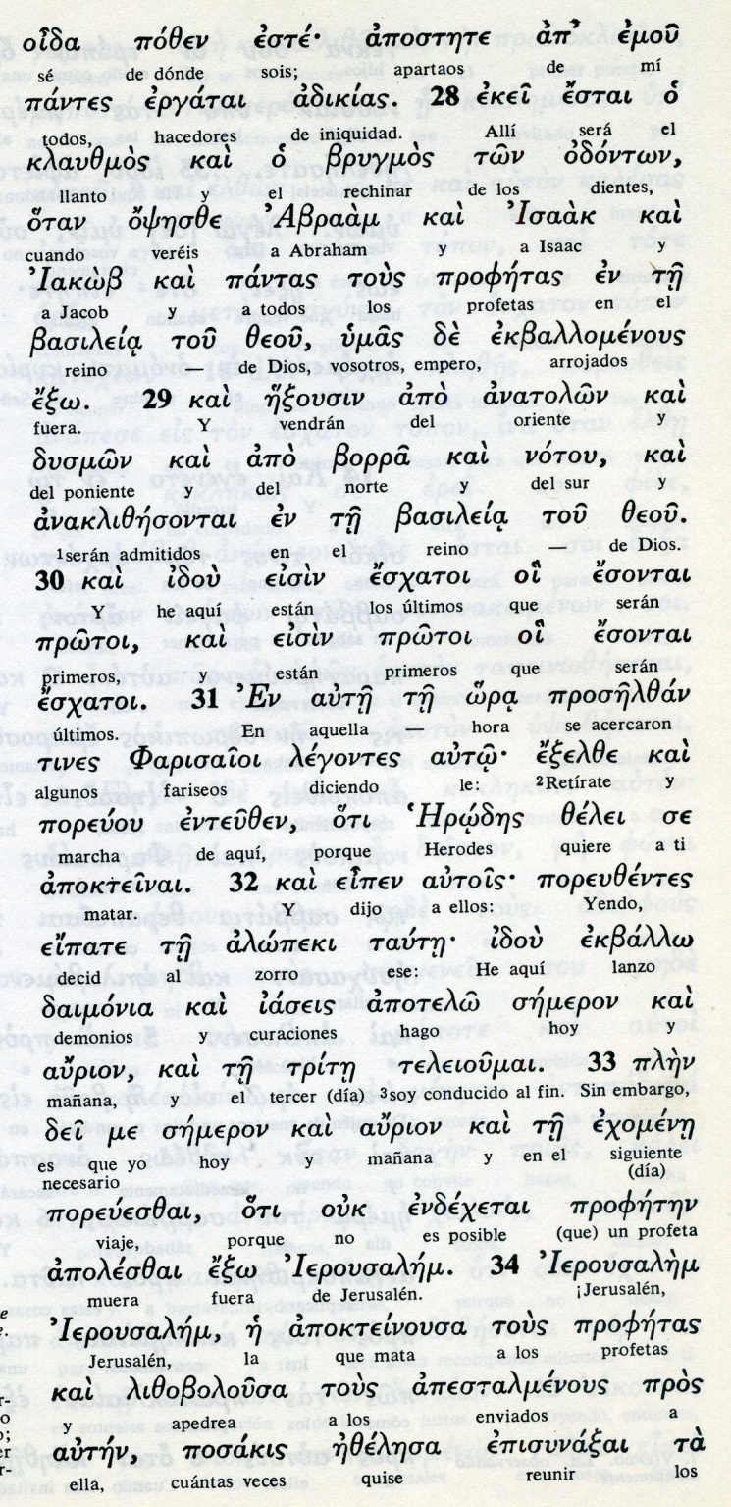

Exégesis
Mas parábolas y consignas

Le dijeron a Jesús que Pilatos había matado a unos galileos cuando ofrecian sacrificios. Jesus añadió una reflexión para los oyentes ¿Pensáis que eran los más pecadores de los galileos? Os digo que no. Y añadió: ¿Y pensáis que cuando cayó la torre de Siloe y mató a 18 eran los más pecadores de Jerusalén? Os digo que no.

1. La parábola de la higuera estéril

A partir de una parábola, la de la higuera estéril que tenía un hombre, trató de sugerir el misterio de la vida. Como esa higuera llevaba tres años sin dar fruto, mandó al criado que la cortara. El criado dijo: "Déjala un poco más, la cuidaré, pondré abono y, si en la próxima época no da el fruto esperado, entonces la cortarás".
Con ello recordaba que Dios siempre da oportunidades, si se saben aprovechar.

2 Un curación en sábado

Una mujer poseída por un espíritu estaba encorvada en una de las sinagogas en las que Jeúsus anunciaba el Reino de Dios. Los fariseos acechaban como tigres.
Al verla Jesús la curó diciendo: mujer, quedas libre de tu mal.
El jefe de la sinagoga se indignó y decía: Seis dias tenéis para venir a curaros, pero no el sábado.
Jesús dijo: Hipócritas, soltáis al buey y al asno en sábado y esta hija de Abraham no puede ser librada en sábado?
Los adversarios se callaron llenos de vergüenza.

3 La mostaza y la levadura

Luego dijo Jesús: El Reino de Dios es como el grano de mostaza, pequeño al principio y luego se hace árbol esbelto en el cual anidan los pájaros.
Es como la levadura que fermenta toda la masa de una mujer prepara.

4 Misterio dela salvacion

Camino de Jerusalén, Jesús recorría las aldeas y los pueblos enseñando. En uno de ellos un oyente le preguntó: Señor, ¿son pocos los que se salvan?
Jesús respondió con esta parábola: Esforzaos por entrar por la puerta estrecha pues muchos lo intentan y son pocos los que lo consiguen.
Una vez que el amo de la casa cierra la puerta, os quedaréis afuera. Comenzaréis a llamar: Señor, Señor, ábrenos... Hemos comido y bebido contigo...
El responderá: No os conoco, operarios de la maldad. No sé de donde sois.
Allí sera el llanto y rechinar de dientes cuando veáis a Abraham , Isaaac y Jacob en el Reino de Dios mientras vosotros seréis echados afuera.
Os digo que de oriente y occidente, del norte y del sur, vendrá muchos a sentarse en el Reino de Dios.
Es uno de los textos en que Jesús se abre a todo el mundo.

5 Referencia a Herodes y a Jerusalén

Le dijeron a Jesus que Herodes quería matarle. Jesús no se asustó: "Decidle a ese zorro (hombre débil) que hoy y mañana seguiré echando demonios y curando. Y pasado mañana terminaré.
Seguiré hoy y mañana mi camino, pues ningun de los profetas puede morir fuera de Jerusalén

Pensando entocnes en Jerusalén y dijo: Jerusalén, Jerualén , que matas a los profetas y apedreas a los que a ti fueron enviados. ¡Cuántas veces he querido reunir tus hijos como la gallina cuida a sus polluelos y tú no has querido!
Te digo que tu casa va a quedar desierta y ya no me veréis hasta que todos digan: Bendito el que viene en nombre del Señor.

Jesús conocia todas las profecías y sabía en qué momento llegaría el seguro cumplimiento de ellas. No por eso dejaba de sentir el castigo que un dia llegaría a la ciudad santa para él y para todos los judíos.

